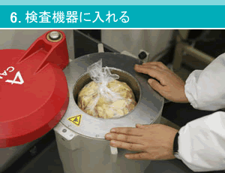
ふじみ野市消費生活啓発事業・シンポジウム
生活の中で食品の放射能汚染とどう向き合う？
放射能測定器で食品を検査
★福島原発事故によって私たちの生活は放射能の危険と隣り合わせになってしまいました。絶対安全なものはあるの？ 安全基準値内なら大丈夫？ 子供に何を食べさせたら？ 考えなければならないことはたくさん。でも安全に関する学者たちの意見もいろいろで、なかなか不安はなくなりません。今回のシンポジウムでは、生活レベルから食の安全について考えていくために、それぞれの立場で放射能汚染に取り組む３名の方のお話を伺い、安心して暮していくための一助にしていきたいと思います。

■内部被ばくの危険を回避するために
内部被ばくを考える市民研究会 川根 眞也さん
教員として放射能汚染から子どもたちを守るために奔走

■農作物の放射能汚染と風評被害の中で
福島県郡山市の有機農家 中村 和夫さん
ふじみ野市でも文京学院大学の学生たちと産直野菜販売を継続

■消費者と生産者の間で、食の安心を求めて
生活クラブ生協連合会事業部副部長 石井 明さん
テレビでも取り上げられた生活クラブの放射能対策を紹介

◆日時：２月１２日（日）
午後１時半～４時（１時開場）
◆場所：上福岡図書館２Ｆ視聴覚ホール
◆定員：１００人（申込順）
◆申込方法：２月１日（水）から電話で申し込み
◆申込先：ふじみ野市消費生活センター
（☎０４９－２６２－９０２６）
◆参加費：３００円（資料代等）
◆実施団体：生活クラブ生協上福岡支部

